Im Honigtopf 1.0
Es ist Hogsmeade-Wochenende! Harry, Ron und Hermine statten natürlich zuallererst dem Honigtopf einen Besuch ab. Hier gibt es von Bertie Botts Bohnen bis zum Schokofrosch alles, was das junge Hexen- und Zaubererherz begehrt. Die drei gehen zuerst in Richtung der Schokofrösche, die wegspringen, wenn man nicht aufpasst.

- Öffne die Geogebra-Datei zu proportionalen Zuordnungen und kreuze die richtigen Aussagen in Geogebra an.
- Wie hast du herausgefunden, was zwei / sieben / vierzehn Schokofrösche kosten?
Beschreibe deine Vorgehensweise im Heft.
- Harry möchte sich 28 und Ron 58 Schokofrösche kaufen.
Berechne, was jeder bezahlen muss.
- Beschreibe die Lage der Punkte, die du in dem Koordinatensystem siehst. Was fällt dir auf?
(Tipp: Wenn du dabei Hilfe brauchst, markiere das Kästchen „Hilfe für d“ in Geogebra.)


Die drei gehen weiter zu Bertie Botts Bohnen jeder Geschmacksrichtung. Da sie bei den jungen Hexen und Zauberern sehr beliebt sind, kann man die Bohnen aus einem großen Bottich grammweise kaufen. $400g$ Bohnen kosten $2,8 Sickel.$
- Harry möchte $300g$und Hermine $700g$ Bohnen kaufen.
Berechne, wie viel jeder bezahlen muss.
Stelle dazu die Zuordnung Anzahl der gekauften Bohnen in g Preis in Sickel in einer Tabelle für $100g, 200g, …, 1000g$ Bohnen dar.
- Trage die Punkte in ein vollständig beschriftetes Koordinatensystem ein.
Beschreibe die Lage der Punkte, die du in dem Koordinatensystem siehst. Was fällt dir auf?
- Ergänze die Sätze mithilfe der Wörter aus dem Kasten.
- Wenn ich doppelt so viele Schokofrösche kaufe,
- doppelt - viermal
- halb - ein Viertel

dann muss ich ___________________ so viel bezahlen.
- Wenn ich viermal so viele Schokofrösche kaufe,
dann muss ich ___________________ so viel bezahlen.
- Wenn ich halb so viele Schokofrösche kaufe,
dann muss ich ___________________ so viel bezahlen.
- Ergänze das Merkwissen mit Hilfe der Satzbausteine, die du unter dem Kasten findest. Wähle dazu die passenden Bausteine aus.

Merkwissen: Proportionale Zuordnung
Eine Zuordnung heißt proportional, wenn __________________________________________
_______________________________________________________________________gehört.
Bohnengewicht  in Gramm | Preis  in Sickel
100 | 0,7
200 | 1,4
300 | 2,1
400 | 2,8
… | …
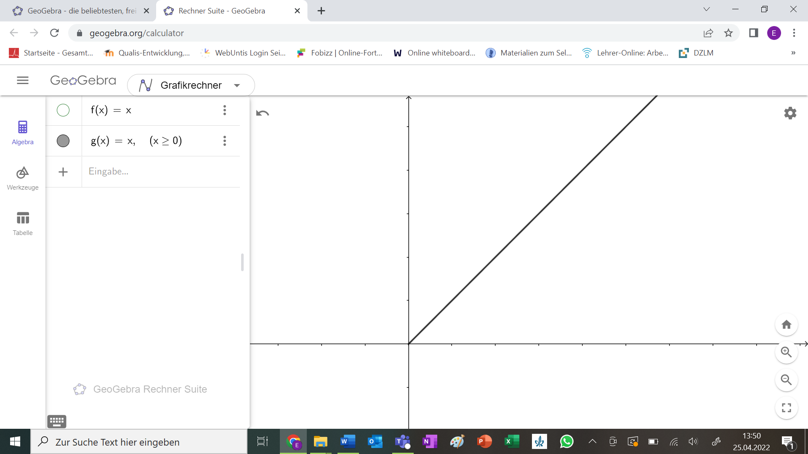
Der Graph ist eine Halbgerade, die im Ursprung beginnt.

zum Doppelten, Dreifachen, …
das Doppelte, Dreifache, …
einer Ausgangsgröße
einer zugeordneten Größe
die Hälfte, ein Drittel, …

Jahreskonzert des Froschchores

Dauer: 2h
Eintritt: 5 Knut
- Die drei gehen an einem Plakat des Froschchores aus Hogwarts vorbei.
Ron sagt daraufhin: „Wenn das Konzert nur eine Stunde dauert, dann müssten wir nur 2,5 Knut bezahlen. Das wäre viel günstiger!“
Nimm begründet zu Rons Aussage Stellung.


Einstein-Aufgabe
275g Bohnen kosten nun 2,4 Sickel.
- Berechne, wie viel die drei dann für 437g bezahlen müssen.
- Berechne, wie viel Gramm Bohnen die drei nehmen, wenn sie 9,3
Sickel bezahlen.

